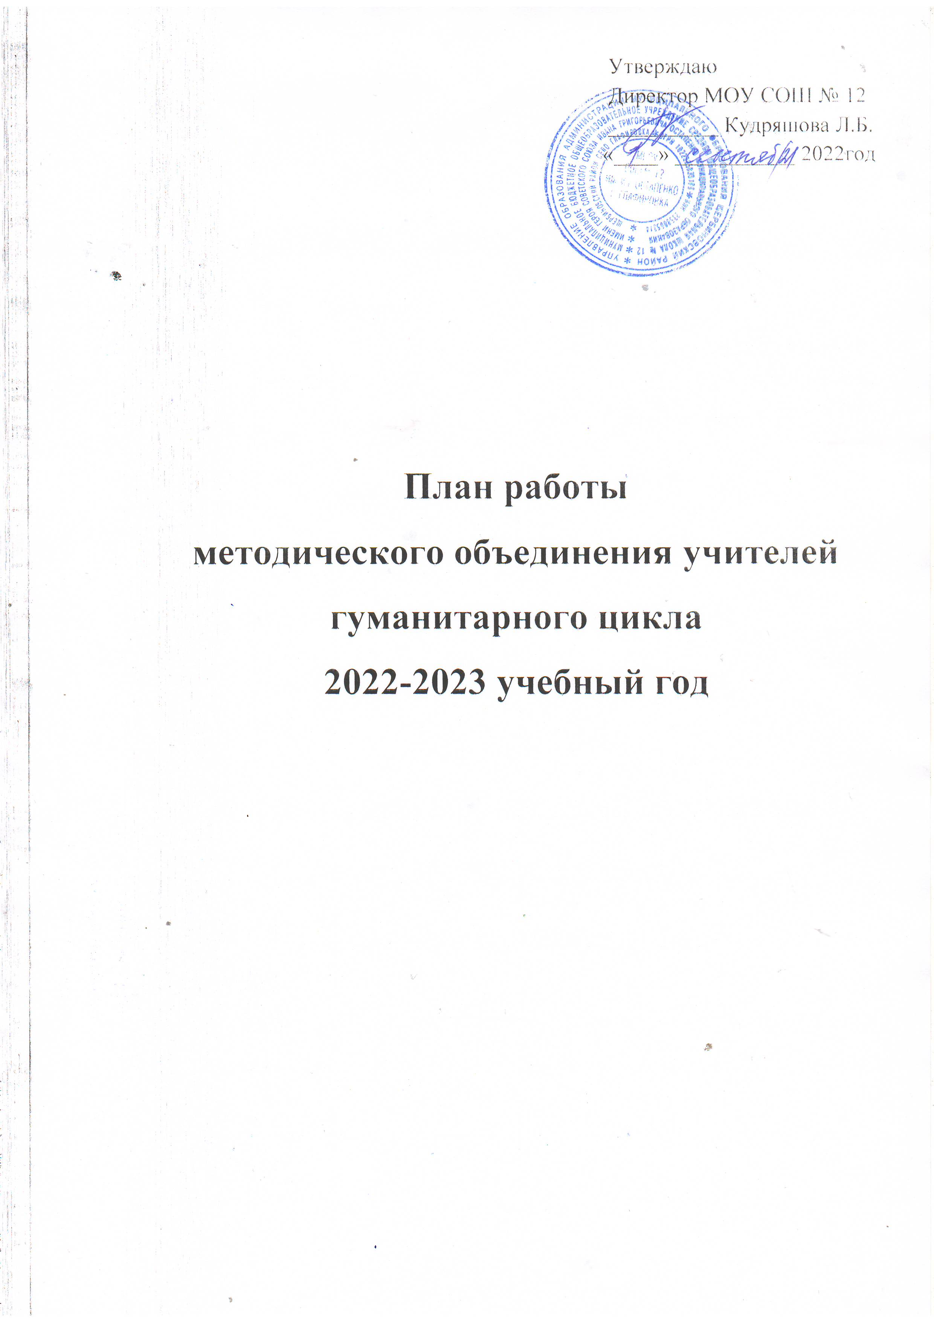

План работы МО учителей гуманитарного цикла на 2022-2023 учебный год.
Методическая тема:«Развитие профессиональной компетентности учителей гуманитарногоцикла в условиях перехода на ФГОСтретьего поколенияпоколения»

Цель методического объединения русского языка и литературы:
Формирование профессиональной компетентности педагога через освоение современных образовательных технологий и системно – деятельностного подхода в обучении.

Задачи:

- Повышение мастерства и квалификации учителей-предметников гуманитарного цикла в соответствии со стандартами нового поколения.

- Проведение нестандартных уроков с использованием современных педагогических технологий с целью повышения познавательного интереса обучающихся к предметам гуманитарного цикла.

- Концентрирование основных сил МО в направлении повышения качества обучения, воспитания и развития школьников.

- Повышение профессионального уровня мастерства педагогов через самообразование, участие в творческих мастерских и интернет сообществах, использование современных технологий, содействие раскрытию творческого потенциала учащихся через уроки и внеклассную работу.

- Организация системной подготовки к выпускному сочинению (изложению), ОГЭ по предметам гуманитарного цикла, отработка навыков тестирования при подготовке обучающихся к итоговой аттестации в форме сочинения, ОГЭ.

№ п.п. | Содержание работы | дата | Ответственные
1. | Заседание ШМО №1  1.Анализ работы методического объединения в 2021-2022 учебном году.  2. Утверждение плана работы на 2022-2023 учебный год.  3.Анализ результатов итоговой аттестации (результаты ЕГЭ, ГИА).  4.Изучение учебных программ, проверка наличия учебно-методического обеспечения по предмету. Утверждение программ 2 вида и календарно-темати-ческого планирования по предметам.  5. Единые требования по ведению тетрадей, дневников, журналов и другой школьной документации.  6. Обзор и обсуждение новинок методической литературы по предметам гуманитарного цикла. | Август - сентябрь  В течение года | БавтримовичТ.А.  Учителя-предметники
2. | Заседание ШМО №2  1. Семинар «Классификация ошибок при проверке и оценке контрольных творческих работ по русскому языку и литературе».  2. Круглый стол «Преемственность в преподавании русского языка в начальной школе и 2-й ступени».  3. Школьная олимпиада по русскому языку и литературе, истории, обществознанию, английскому языку в 5-11 классахклассах.  4. Определение и утверждение тем по самообразованию учителей | октябрь | Самсонова З.М.  Сидоренко Я.Б.  Ботвиньева О.Н.  .  Учителя -предметники
3 | Заседание ШМО №3  1.«Итоги работы в первом полугодии и корректировка плана работы на второе полугодие».  2.Анализ деятельности учителей в 1-ом полугодии. | январь | О.Н. Ботвиньева
4 | Заседание ШМО №4  1. Семинар. «Причины неуспеваемости и организация работы учителя с учащимися, имеющими низкую мотивацию к учебно-познавательной деятельности» (Работа со слабоуспевающими учащимися на уроках русского языка.)  2. Здоровьесберегающие технологии на уроках русского языка  3. Организация работы с учащимися по подготовке к ЕГЭ и ГИА по русскому языку. | март | Самсонова З.М.  Учителя – предметники  Самсонова З.М.  Сидоренко Я,Б.  Ботвиньева О.Н.
5 | Заседание ШМО №5  1. Совещание с учителями МО, работающих в выпускных классах о подготовке учащихся 9-ых, 11-ых классов к ГИА и ЕГЭ  2. О выполнении учебных программ учителями гуманитарного цикла.  3. Анализ краевых контрольных работ по русскому языку в 5-11 классах  4. Отчеты учителей о работе по самообразованию  5. Итоги работы ШМО в 2022-2023 учебном году | май | Кудряшова Л.Б.  учителя-предметники  Самсонова З.М.  Сидоренко Я,Б.  Ботвиньева О.Н.

